Chapitre 1 : L’étrange visiteur
1.Quel est le personnage principal de cette histoire ?
………………………………………………………………………………………………………….
2.Page 3, qui entre dans la chambre ? Pourquoi ?
……………………………………………………………………………………………………………………………………………………………………………………………………………………………………………………………………………………………………………………………………………………..
3.Qui est Matis ? Aime -t-il ce musée ? Comment le sais-tu ? (Page 6)
………………………………………………………………………………………………………………………………………………………………………………………………………………………………………………………………………………………………………………………………………………………
4.Un petit jeu : la lettre qui change tout !
Exemple : J’ajoute un « m » quelque part dans le mot VOIR qui devient VOMIR (beurk !!!)
Trouve les lettres qui vont changer ces mots.
Cousin : …………………………………………………………………………………………….
Main : ……………………………………………………………………………………………….
Mange : …………………………………………………………………………………………….

5.Relis les pages 4 et 5 et trouve le mot juste.
Je suis un vent très fort qui tourbillonne. | Je m’appelle une…………………………………
Je suis le contraire du verbe aimer. | Je suis le verbe…………………………………
Je les enfile sur mes chaussettes avant de sortir. | Je suis les ………………………………………
Osiris en est un. | Je suis…………………………………………….
En pierre sculptée, je représente une personne, un animal, un objet. | Je suis ……………………………………………

Petits coloriages pour se détendre !
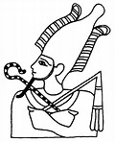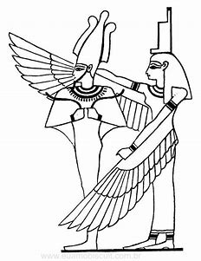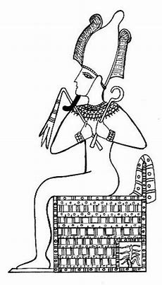
Chapitre 2 : De la princesse au scribe
1.Après avoir lu la page 12, que sais-tu de la princesse Nefertiabet ?
………………………………………………………………………………………………………………………………………………………………………………………………………………………………………………………………………………………………………………………………………………………

2.Qui se trouve au centre de la salle 22 ? Entoure la bonne réponse
Le Scribe Assoupli - le Script Accroupi – Le scribe Accroupi – Le scribe Assoupi

3.D’après Léa, à qui ressemble le Scribe Accroupi ? (Page 14)
……………………………………………………………………………………………………………………………………………………………………………………………………………………………………
4. VRAI OU FAUX ! Surligne la bonne réponse
- Léa pense qu’il va arriver quelque chose d’extraordinaire. VRAI - FAUX
- L’escalier est en fer. VRAI - FAUX
- La maman de Léa ne travaille pas au Louvre. VRAI - FAUX
- Les pains tranchés ressemblent à des plumes. VRAI - FAUX
- L’étrange visiteur suit Léa et Matis. VRAI - FAUX
- Léa et Matis sont cousins. VRAI - FAUX

5. Léa a le cœur qui bat à toute allure. Elle a la délicieuse impression qu’il va leur arriver quelque chose d’extraordinaire. Mais d’après toi que va-t-il se passer ?
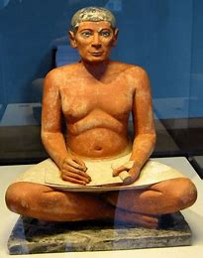

Chapitre 3 : Le scribe Accroupi
1. « Léa, Léa, approche ?» : qui parle à la fillette page 16 ?
…………………………………………………………………………………………………………………
2. Cherche dans le dictionnaire le verbe « froisser » et complète le tableau. (Tu peux regarder sur un dictionnaire en ligne sur Internet si tu n’as pas de dictionnaire à la maison.)
Définitions (pas de phrase-exemple)
Froisser au sens propre
Froisser au sens figuré

Puis, explique la phrase : « Elle ne doit surtout pas froisser cet homme important. »
………………………………………………………………………………………………….
3.Page 19, de quel danger le Scribe parle-t-il ?
……………………………………………………………………………………………………………………………………………………………………………………………………
4. Relis la page 18 et remets les mots de cette phrase dans le bon ordre.
de - bousculent - la - questions - Léa - dans - Mille - se - tête
………………………………………………………………………………………………
5- Colorie les bonnes réponses.
- Les (-lièvres- lèvres) du scribe sont en (-en lierre- en pierre – en terre).
- Le joli café est (-à droite – à gauche) en sortant de la pyramide de (-verre – vers).
- Le scribe fait (- singe – signe) d’approcher avec (- la tête – le doigt)
- Matis a une (-homme – bonne – tonne) (-montre- monstre).

6- Essaie d’écrire ton prénom en hiéroglyphes, l’écriture des pharaons !
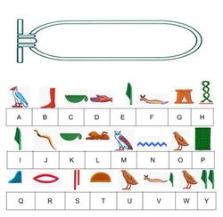
Chapitre 4 : Les ordres du scribe

1.Page 22, pourquoi un gardien s’approche-t-il de Léa et Matis ?
……………………………………………………………………………………………………………………………………………………………………………………………………………………………………
2.Que sais-tu maintenant de Sekhmet ? Surligne la ou les bonnes réponses.
luisante | lionne | princesse | dieu | adorable | puissante | détestable | fée | déesse | redoutable

3.Que signifie, page 22, l’expression « le temps presse » ?
…………………………………………………………………………………………………………………
4. Sépare les mots, remets la ponctuation et recopie la phrase cachée.
JAIVUSAPHOTODANSMONLIVREDHISTOIREAJOUTEMATISQUISEREVELEEXCELLENTMENTEUR
…………………………………………………………………………………………………………………
5. VRAI OU FAUX ! Surligne la bonne réponse
- Léa et Matis doivent revenir au Louvre dans trois jours. VRAI - FAUX
- Léa et Matis doivent apprendre les Formules pour Apaiser la Déesse. VRAI - FAUX
- Les tempêtes et les tornades permettent aux déesses de communiquer. VRAI - FAUX
- Le scribe ne s’énerve jamais. VRAI - FAUX
- Les messagers de Sekhmet apportent la maladie et la mort. VRAI - FAUX
- Les pharaons montent parfois sur des chars. VRAI - FAUX

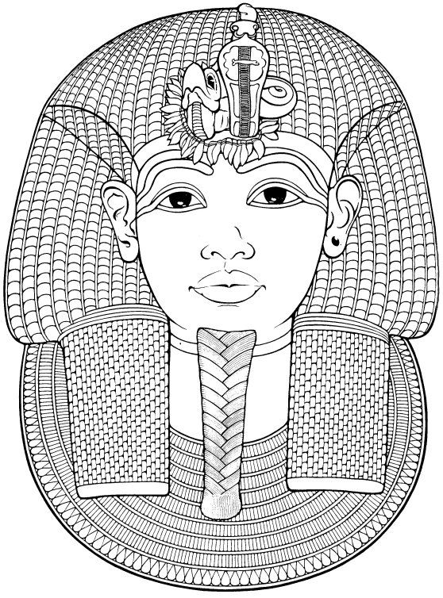
6. Charades égyptiennes pour s’amuser un peu !

Mon premier est un oiseau noir et blanc qui aime ce qui brille.
Mon deuxième est un animal qui vit dans les égouts
Mon troisième est la note de musique située entre Ré et Fa
Mon quatrième vient après 1
On trouve plusieurs de mon tout en Egypte.

Réponse : ………………………………

Mon premier est le contraire de rien
Le chronomètre sert à mesurer mon deuxième
Mon troisième vient après J
Mon quatrième signifie le mien
Mon tout est un pharaon très célèbre

Réponse : ………………………………

Mon premier se trouve au milieu du visage
Mon deuxième est en métal
Mon troisième est un nom de deux syllabes et désigne un petit canari jaune de dessin animé
Mon tout est une reine d’Egypte

Réponse : ……………………………

Chapitre 5 : Lectures
1.Page 27, Léa dort- elle ou a-t-elle vraiment entendu la statue parler ?
………………………………………………………………………………………………………….
2.Léa et Matis peuvent-ils tout raconter à leurs parents ? Pourquoi ?
……………………………………………………………………………………………………………………………………………………………………………………………………………………………………………………………………………………………………………………………………………………..
3.Relis la page 31 et explique qui est Anubis.
…………………………………………………………………………………………………………………
4.Sens propre ou sens figuré ? Surligne la bonne réponse.
Un flot de touristes | Sens propre | Sens figuré | Le flot de la mer | Sens propre | Sens figuré
Léa se pince. | Sens propre | Sens figuré | Léa en pince pour Matis | Sens propre | Sens figuré
Léa se plonge dans un livre. | Sens propre | Sens figuré | Léa plonge dans un lac. | Sens propre | Sens figuré

5. Que cherchent Léa et Matis dans les livres (p. 30 à 32) ?
Surligne les bonnes réponses.
Léa et Matis veulent oublier la déesse Sekhmet.
Léa et Matis cherchent des photos de la déesse Sekhmet.
Léa et Matis apprennent à écrire Sekhmet en hiéroglyphes.
Léa et Matis s’ennuient en lisant.
Léa et Matis cherchent les Formules pour Apaiser la Déesse.

6- Cherche la définition du mot sarcophage.
Sarcophage (n.m) : ……………………………………………………………………
…………………………………………………………………………………………….
Dessine-le.

